Extra-Sicherheit in Premio-Qualität:
Schutz auch bei größeren Kalibern

Werth, im Januar 2017. Auf die Frage nach der Notwendigkeit passiver Sicherungsmaßnahmen gibt es eine zweigeteilte Antwort. Im privaten Bereich ist ein guter Einbruchschutz insbesondere bei Türen die beste Antwort auf realistische Gefährdungen. Dagegen gibt es in vielen öffentlichen oder kommerziell genutzten Gebäuden Bereiche, die idealerweise auch gegen bewaffnete Angriffe gewappnet sein sollten. Mit der NovoPorta Premio S-D-1 VPAM bringt Novoferm deshalb eine neue Qualität der Beschusssicherheit auf den Markt. Die Premio S-D-1 erfüllt nicht nur die Prüfkriterien der Beschussklasse FB 4 nach DIN EN 1522/1523 4, sondern auch die der Prüfstufe P 6 nach VPAM (Vereinigung der Prüfstellen für angriffshemmende Materialien und Konstruktionen) APR 2006. Die Prüfung nach dieser Sonderklasse garantiert die Sicherheit auch bei Beschuss mit weit verbreiteten großkalibrigen Sturmgewehren russischer Bauart – und „nebenbei“ einen Einbruchschutz nach RC3-Klassifizierung.

Die steigende Nachfrage nach besonders gesicherten Türen ergibt sich einerseits durch die Tatsache, dass größere und durchschlagsfähige Waffen samt Munition, z.B. die Kalaschnikow, zunehmend außerhalb des militärischen Bereichs kursieren. Auf der anderen Seite gibt es in einer offenen und komplex organisierten Gesellschaft zahlreiche Orte mit einem erhöhten Schutzbedürfnis. Dazu gehören in erster Linie Sicherheitsbereiche in Flughäfen, großen Bahnhöfen oder Veranstaltungsstätten, wie auch exponierte Bereiche in Polizei- und Justizgebäuden. Die Sicherheitsanforderungen steigen aber auch für Räume, in denen große Werte gelagert werden und nicht zuletzt für IT-Serverräume; denn deren Funktionsfähigkeit als Schaltzentrale nicht nur internationaler Geschäftsbeziehungen muss unbedingt gewährleistet werden.

Bislang standen Kunden häufig vor der Entscheidung, entweder eine Tür der nur auf Faustfeuerwaffen ausgelegten Klasse FB4 einzubauen, oder zu einer höheren FB-Klasse zu greifen; die aber ist für die erwähnten Bereiche meist überdimensioniert und dementsprechend deutlich teurer. Mit der S-D-1 VPAM P 6 hat Novoferm eine Zwischenlösung entwickelt, die auf realistische Gefährdungslagen zugeschnitten ist und durch das Kosten-Nutzen-Verhältnis überzeugt. Dazu kommt, dass die auf der Novoferm-Premio-Plattform basierende Tür zusätzlich als einbruchshemmend nach RC-3 klassifiziert ist. Dabei ist die Sicherheit der S-D-1 unsichtbar: Man sieht der in eleganten Designs verfügbaren Premio nicht an, dass sie durchschuss- und einbruchhemmend ist.

Die Premio Sonderausführung VPAM P 6 ist mit Einlagen aus Spezialstahl ausgerüstet und dabei auf alle mutmaßlichen Schwachstellen getestet. Da keine Splitter in den Innenraum gelangen, erhält die Premio den Zusatz „NS = splitterfrei“ für höchste Sicherheit. Damit widersteht die S-D-1 entsprechend den Prüfkriterien für die Sonderklasse VPAM P 6 nicht nur den Beschuss mit den schwersten Handfeuerwaffen. Sicherheit bietet sie auch gegenüber automatischen Waffen wie der AK-47 Kalaschnikow: Weil die Tür für eine Geschossenergie von über 2000 Joule gerüstet ist, kann ihr das Sturmgewehr mit Eisenkernprojektilen im Kaliber 7,62 x 39 mm nichts anhaben.

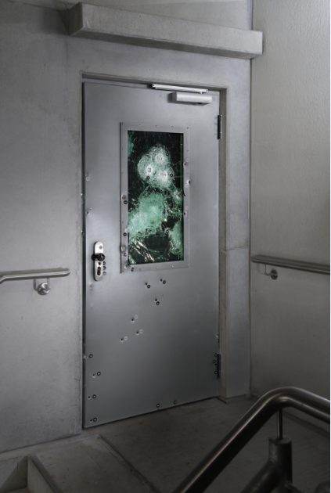
Die Sicherheitstür NovoPorta Premio S-D-1 RC3 mit durchschuss- und einbruchhemmender Wirkung bietet höchste Sicherheit auch in heiklen Situationen.

> Abdruck frei – Beleg erbeten – Foto: Novoferm <

Pressekontakt

Novoferm Vertriebs GmbH
Heike Verbeek
Schüttensteiner Straße 26
46419 Isselburg (Werth)
Tel. (0 28 50) 9 10 -4 35
heike.verbeek@novoferm.de
www.novoferm.de

